**EXCELENTÍSSIMO SENHOR PRESIDENTE DA CAMARA MUNICIPAL DE SUMARÉ**

**INDICO,** ao Exmo. Senhor Prefeito Municipal que determine ao setor competente providências, em caráter de urgência para realização de retirada de entulho e limpeza na Avenida Engenheiro Jaime Ulhoa Cintra no Jardim Bandeirantes.

Além da limpeza regular, sugere-se a implantação de medidas preventivas para evitar o depósito irregular de lixos e entulhos. Ações educativas com a comunidade local e a instalação de placas informativas e de advertência podem ser estratégias eficazes.

* 1. Sala das sessões, 22 de maio de 2024.

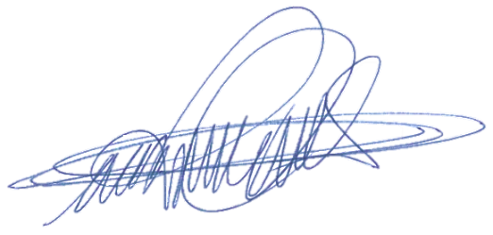

**DIGÃO**

**VEREADOR**

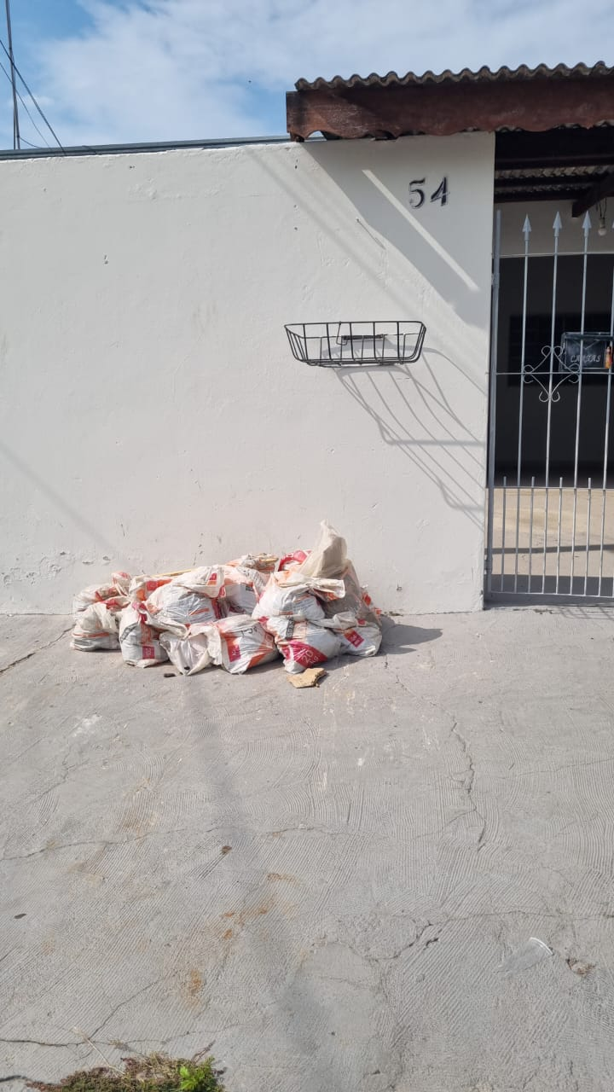



**DIGÃO**

**VEREADOR**